**Székesfehérvári SZC**

**Váci Mihály Technikum,**

**Szakképző Iskola**

**és Kollégium**

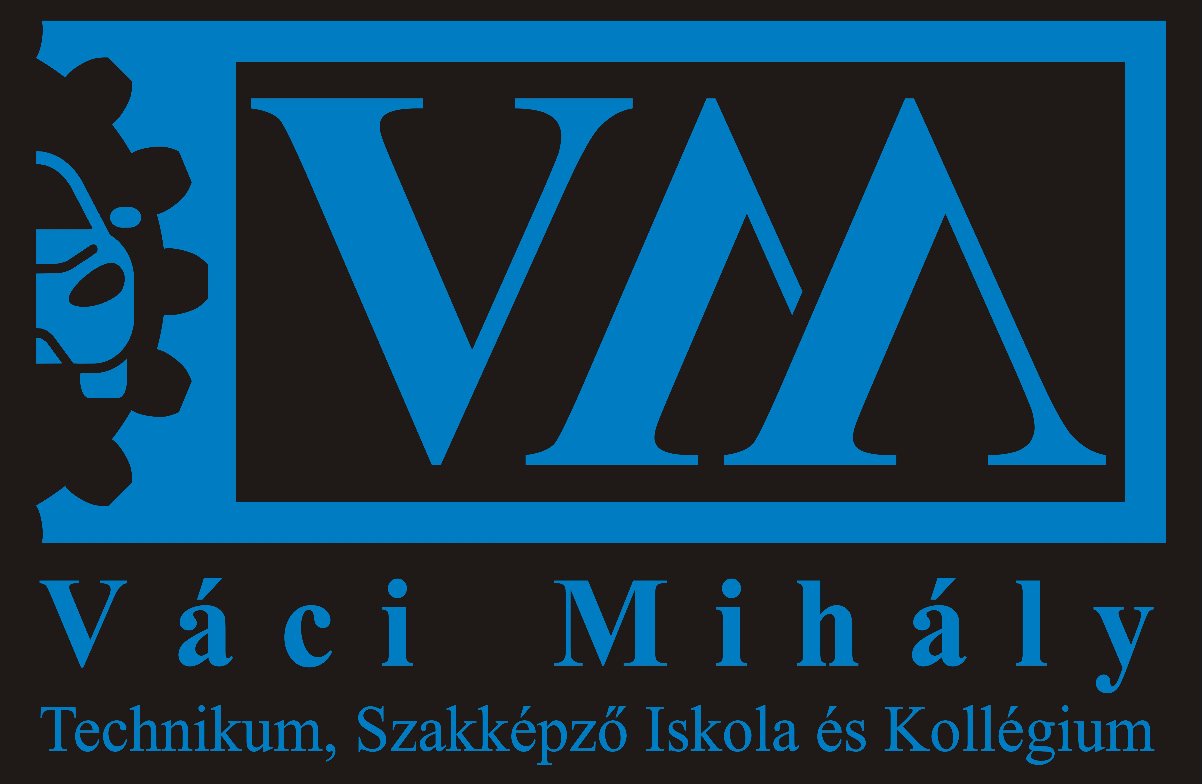

**MUNKATERV**

**2025/2026. tanév**

**Székesfehérvár**

**A 2025/2026-os tanév munkatervét a nevelőtestület 2025. augusztus 27-én megtartott tanévnyitó értekezletén elfogadta.**

…………………………………

**Némethné Erki Tímea**

igazgató

## Feltételrendszer

Az iskola a szakképzési törvény 54.§ (3) bekezdésében meghatározott osztály és csoportlétszámokkal működik.

Tanulói létszám, osztályok

A tanulói létszám a tanév kezdetén 530 fő. Az iskola, illetve képzés sajátosságának megfelelően a létszám a tanév során változhat.

Nappali munkarend szerinti oktatásban részt vesz 490 fő, ebből a technikumi tanulói létszám 234 fő, a szakképző iskolai tanulók száma 253 fő. Számukra 24 osztályban történik a nevelő-oktató munka szervezése.

Esti munkarend szerinti felnőttek oktatásban részt vevők létszáma 40 fő.

Sajátos nevelési igényű tanulók száma: 80 fő, BTM-es tanulók száma: 49 fő. Ellátásuk jogszabályoknak megfelelően történik.

Intézmény dolgozóinak száma

Főállású oktató 48 fő - ebből részmunkaidős 5 fő, óraadó 7 fő. Adminisztratív munkatárs, takarító 19 fő, ebből részmunkaidős 2 fő.

Vezetői beosztások

1 fő igazgató, 4 fő igazgatóhelyettes továbbá 5 fő munkaközösség-vezető.

Tankönyvellátás

Az iskola a jogszabályok szerint a könyvtáros-tanár irányításával végzi a tankönyvek megrendelését és kiosztását.

A nevelő-oktató munkával kapcsolatos feladatokat az iskola, kollégium és a tanműhely épületében látjuk el. Az ágazati alapvizsgával rendelkezők részére szakmai gyakorlat megvalósítását a duális képzésnek megfelelően szervezzük, támogatjuk.

Intézményünk a meghatározott kötelező eszköz- és felszerelés-jegyzékben leírtakkal rendelkezik.

A munkaterv a 8/ 2025. (VII. 17.) KIM és a 27/2025. (VII. 24.) BM rendelet alapján készült el.

## A 2025/2026-os tanév főbb időpontjai

***A tanév, tanítási év***

A nevelési-oktatási intézményekben a munkát a tanév, ezen belül a tanítási év keretei között kell megszervezni.

A 2024/2025-ös tanévben a tanítási év első tanítási napja 2025. szeptember 1. (hétfő) és utolsó tanítási napja 2026. június 15. (hétfő).

A tanítási napok száma a nappali oktatás munkarendje szerint működő osztályokban százhetvenkilenc nap.

Az iskola utolsó, befejező évfolyamán az utolsó tanítási nap 2026. április 30. (csütörtök).

A szakirányú oktatás utolsó évfolyamát teljesített tanulók számára az utolsó évfolyam elvégzését igazoló bizonyítvány kiállításának napja 2026. május 4.

A tanítási év első féléve 2026. január 23-ig tart (péntek). A tanuló félévi értesítőjét 2025. január 30-ig (péntek) kell közölni.

***Tanítási szünetek a szorgalmi időben***

A tanítási évben – a tanítási napokon felül – az oktatói testület a tanév helyi rendjében meghatározott pedagógiai célra négy munkanapot tanítás nélküli munkanapként használhat fel, amelyből egy tanítás nélküli munkanap programjáról – az oktatói testület véleményének kikérésével – a diákönkormányzat jogosult dönteni, egy tanítás nélküli munkanap pedig kizárólag pályaorientációs célra használható fel.

Az őszi szünet előtti utolsó tanítási nap 2025. október 22. (szerda), a szünet utáni első tanítási nap 2025. november 3. (hétfő). 2025. október 23-tól 2024. november 2-ig tart.

A téli szünet 2025. december 20-tól 2026. január 4-ig tart. A szünet előtti utolsó tanítási nap 2025. december 19. (péntek), a szünet utáni első tanítási nap 2026. január 5. (hétfő).

A tavaszi szünet 2026. április 2-től 2026. április 12-ig tart. A szünet előtti utolsó tanítási nap 2026. április 1. (szerda), a szünet utáni első tanítási nap 2026. április 13. (hétfő).

***Országos mérés, értékelés, szakmai ellenőrzés:***

Országos kompetenciamérés időpontja: 2026. március 23. – május 29.

Felelős: nevelési igazgatóhelyettes

A tanulók fizikai állapotának és edzettségének vizsgálatát a tanév folyamán 2026. január 12. és 2026. május 6. között kell elvégezni és 2026. június 19-ig feltölteni (NETFIT). Felelős: testnevelők

## *A 2025/2026-os tanévben a tanítás nélküli munkanapok felhasználása*

|  |  |  |
| --- | --- | --- |
|  | Időpont | Program |
| 1. | 2025. november 4. (kedd) | Pályaorientációs nap  Tanulók részére szervezett programok |
| 3. | 2025. december 13. (szombat) | Szakmódszertani nap |
| 5. | 2026. április 27. | Diáknap  Tanulók által szervezett programok |
| 6. | 2026. május - június | Ágazati írásbeli vizsga |

Munkanap áthelyezések:

2025. október 18., szombat munkanap - 2025. október 24. (páratlan péntek) helyett

2025. december 13., szombat munkanap - 2025. december 24. (páros szerda) helyett

2026. január 10., szombat munkanap - 2026. január 2. (páratlan péntek) helyett

## A tanév kiemelt feladatai

1./A/ Egészséges életre nevelés

Felelős: dr. Pintér Alexandra általános és tanügyi igazgatóhelyettes

munkaközösség-vezetők

B/ Környezeti nevelés

Felelős: dr. Pintér Alexandra általános és tanügyi igazgatóhelyettes

munkaközösség-vezetők

C/ Munkavállalói kompetenciák fejlesztése

Felelős: dr. Pintér Alexandra általános és tanügyi igazgatóhelyettes

munkaközösség-vezetők

2./ Digitális kompetenciák fejlesztése

Hi.: folyamatos

Felelős: dr. Pintér Alexandra általános és tanügyi igazgatóhelyettes

munkaközösség-vezetők

## Egyéb feladataink

* Adatszolgáltatás

Felelős: igazgató, igazgató-helyettesek

* Felnőttek oktatásának kiemelt kezelése

Felelős: Németh István szervezésért és felnőttek oktatásáért felelős igazgatóhelyettes

* Tehetséggondozás eredményesebbé tétele érdekében az érintett munkaközösségek munkájának összehangolása

Felelős: Andrásy László szakirányú oktatásért felelős igazgatóhelyettes

dr. Pintér Alexandra általános és tanügyi igazgatóhelyettes

* Beiskolázás és továbbtanulás támogatására, pályaorientáció

Felelős: dr. Pintér Alexandra általános és tanügyi igazgatóhelyettes

* Pedagógusok módszertani kultúrájának fejlesztése

Felelős: dr. Pintér Alexandra általános és tanügyi igazgatóhelyettes

munkaközösség-vezetők

* A kompetenciamérés eredményeire figyelemmel az intézkedési tervben meghatározott feladatok végrehajtása

Felelős: munkaközösség-vezetők

* Pályaorientáció jogszabály szerinti megvalósítása

Felelős: dr. Pintér Alexandra általános és tanügyi igazgatóhelyettes

* Pályaválasztási kiállítás megszervezése

Felelős: Németh István szervezésért és felnőttek oktatásáért felelős igazgatóhelyettes

* Nemzeti ünnepeink méltó megünneplése

Felelős: dr. Pintér Alexandra általános és tanügyi igazgatóhelyettes

* Érettségi vizsga megszervezése

Felelős: dr. Pintér Alexandra általános és tanügyi igazgatóhelyettes

* Szakmai és ágazati alapvizsgák megszervezése

Felelős: Andrásy László szakirányú oktatásért felelős igazgatóhelyettes

* Látogatóként több osztállyal részt veszünk a Szakma Sztár vetélkedő döntőjén

Felelős: Németh István szervezésért és felnőttek oktatásáért felelős igazgatóhelyettes

* Részt veszünk az Ipar Napjai kiállításon

Felelős: Németh István szervezésért és felnőttek oktatásáért felelős igazgatóhelyettes

* Alba Innovár látogatás megszervezése

Felelős: dr. Pintér Alexandra általános és tanügyi igazgatóhelyettes

* Tantárgyfelosztás, órarend, elektronikus napló elkészítése, feltöltése, pontos naprakész vezetésével kapcsolatos feladatok

Felelős: Andrásy László szakirányú oktatásért felelős igazgatóhelyettes

* A kisérettségi lebonyolítása, továbbfejlesztése

Felelős: dr. Pintér Alexandra általános és tanügyi igazgatóhelyettes

munkaközösség-vezetők

* Diákjaink hazafias nevelése

Felelős: Kulcsár Csaba munkaközösség-vezető,

Andrásy László szakirányú oktatásért felelős igazgatóhelyettes

dr. Pintér Alexandra általános és tanügyi igazgatóhelyettes

* A kompetenciamérés eredményének elemzése nevelőtestületi értekezlet keretében – jegyzőkönyv megküldése a fenntartó részére

Felelős: dr. Pintér Alexandra általános és tanügyi igazgatóhelyettes

* Informatikai rendszer működtetése
* Tanulásmódszertani foglalkozás

Felelős: dr. Pintér Alexandra általános és tanügyi igazgatóhelyettes

Perity Anna iskolapszichológus

* Diákönkormányzati munka segítése

Felelős: dr. Pintér Alexandra általános és tanügyi igazgatóhelyettes

Balogh Imre diákönkormányzatot patronáló tanár

## Megbízatások

Osztályfőnöki megbízatások a tantárgyfelosztás szerint 23 osztályban

9/1 Schmalkovics Ádám 10/1 Vadász Edit Zsuzsanna

9/2 Lakos Tamás 10/2 Czimer Sándor

9/3 Kovács Tamás 10/3 Palotai-Vitális Emma Enikő

9/4 Kelemen Tamásné 10/4 Kulcsár Csaba

9.A Fóris Teréz Jozefa 10.A Molnár Judit Emerencia

9.B Virányi Enikő 10.B Takács Péter Márk

11/1 Lukács Emil 12/4 Tilinger Dániel

11/2 Bokányi Balázs 12.A Deák-Nagy Gertrúd

11/3 Bálind Katalin 12.B dr. Pintér Alexandra

11/4 Török Nóra 13.A Márkus Ágnes

11.A Patyi Éva 13.B Nánási Noémi

11.B Orbán Eszter

Munkaközösség-vezetők:

(megbízás nevelőtestülei véleményezés alapján 5 munkaközösségben)

Reál mk.: Molnár Judit Emerencia

Humán mk.: Deák-Nagy Gertrúd

Szakmai mk.: Kelemen Tamásné

Tanműhely mk.: Kulcsár Csaba

Osztályfőnöki mk.: Virányi Enikő

1. **Állandó feladatok – felelősök:**

Diákönkormányzatot patronáló tanár: Balogh Imre

Tankönyvfelelős: Jámbor Ágota

Digitális napló: Andrásy László

Digitális témahetek: Virányi Enikő

Közösségi szolgálat: dr. Pintér Alexandra

ISK-vezető: Balogh Imre

Iskolai honlap működtetése: Lakos Tamás

Iskolai hangtechnika biztosítása: Töttő Attila

Kulturális műsorok szervezése: Takács Péter

Fegyelmi bizottság: Balogh Imre, Lakos Tamás, Takács Péter

## Szülői értekezletek, fogadóórák rendje

## 

|  |
| --- |
| **Szülői értekezlet** |
| 2025. szeptember 17. (szerda) 17.00 |
| 2026. február 11. (szerda) 17.00 |
| **Fogadóóra** |
| 2026. február 11. (szerda) 18.00  Illetve, egész évben a titkársággal folytatatott előzetes bejelentkezés alapján. |

## A tanév rendjében meghatározott időpontok szerint a szakmai és érettségi vizsgák lebonyolítása

Érettségi írásbeli vizsgák középszinten: 2026. május 04. és 22. között

Érettségi szóbeli vizsgák középszinten: 2026. június 15. és július 1. között

A szakmai vizsgaidőszak első napja: 2026. május 4. (hétfő)

## A tanév előre tervezhető programjainak, rendezvényeinek, megemlékezéseinek időrendje

|  |  |  |  |  |
| --- | --- | --- | --- | --- |
| **Neve** | **Időpontja** | **Helyszíne, módja** | **Felelőse** | **Javasolt ruházat** |
| Szivaravató | 2025.09.18.  (csütörtök) | vetélkedők az iskolaudvaron | végzősök, DÖK, bejövő osztályok |  |
| Magyar Diáksport Napja | 2025.09.26. |  | testnevelők |  |
| Aradi vértanúk emléknapja | 2025.10.06.  (hétfő) | tantermek, előre rögzített műsor az iskolarádión keresztül | humán mk., okt. techn. |  |
| 1956-os forradalom és szabadságharc | 2025.10.22.  (szerda) | iskolai ünnepség az iskolaudvaron | humán mk., okt. techn. | ünneplő |
| Nyílt nap | 2025.11.20. (csütörtök) | iskola épülete és  tanműhely | iskolavezetés |  |
| Szalagavató | 2025.11.27. és 28. | szalagtűzés, osztályműsor | Jámbor Ágota |  |
| A magyar kultúra napja | 2026.01.22.  (csütörtök) | megemlékezés az iskolarádión keresztül | humán mk., okt. techn. |  |
| Kommunista diktatúra áldozatainak emléknapja | 2026.02.25.  (szerda) | tantermek,  előre rögzített műsor az iskolarádión keresztül | humán mk., okt. techn. |  |
| PÉNZ7 | 2026.03.02. – 03.06. |  | Virányi Enikő |  |
| Megemlékezés az 1848/49-es forradalom és szabadságharcról | 2026.03.13. (péntek) | iskolai ünnepség az iskolaudvaron | humán mk., okt. techn. | ünneplő |
| Digitális témahét | 2026.03.23. – 03.27. | tantermek | Virányi Enikő |  |
| Kompetenciamérés | 2026.03.23. – 05.29. | iskola épülete | külön program szerint |  |
| A holokauszt áldozatainak emléknapja | 2026.04.16.  (csütörtök) | tantermek,  előre rögzített műsor az iskolarádión keresztül | humán mk., okt. techn. |  |
| Fenntarhatósági Témahét | 2026.04.20. – 24. |  | Virányi Enikő |  |
| Diáknap | 2026.04.27.  (hétfő) | iskola épülete és iskolaudvar | DÖK, osztályfőnökök |  |
| Ballagás | 2026.05.02.  (szombat) | iskolai ünnepség az iskolaudvaron | külön program szerint,  Jámbor Ágota | ünneplő |
| Nemzeti összetartozás napja | 2026.06.04.  (csütörtök) | tantermek,  előre rögzített műsor az iskolarádión keresztül | humán mk., okt. techn. |  |
| Osztálykirándulás | 2026.06.09.  (kedd) – nem végzős |  | osztályfőnökök |  |
| Tanévzáró ünnepség | 2026.06.15. (hétfő) | Iskolai ünnepség az iskolaudvaron | humán mk., okt. techn. | ünneplő |
| Beiratkozás | 2026.06.25. – 06.26. | tantermek |  |  |

## Versenyek

|  |  |  |
| --- | --- | --- |
| **Tervezett részvétel versenyeken** | | |
| ***Verseny megnevezése*** | ***Verseny szintje (helyi/iskolai, megyei, regionális, országos)*** | ***felelős MK*** |
| Szakma Kiváló Tanulója Verseny  (SZKTV - Szakma Sztár Fesztivál) | Országos | Szakmai |
| Országos Szakmai Tanulmányi Verseny (OSZTV) | Országos | Szakmai |
| Vasnyűvő hagyomány (Kisbér) | Regionális | Tanműhely és Szakmai |
| Forgácsoló verseny (Csehország - Vyskov)  Vörösmarty iskolával közösen (hagyomány) | Nemzetközi | Tanműhely |
| Honvédelmi verseny (Árpád) | Helyi | Tanműhely |
| Diákolimpiai versenyszámokban | Országos | Reál |
| Vörösmarty szavalóverseny | Helyi (Vörösmarty Ipari Szakképző által kiírt) | Humán |
| SZAKE prózamondó verseny | Országos | Humán |
| Autószerelők Országos Egyesülete által szervezett verseny  (AOETV) | Országos | Szakmai |
| Keszthelyi Helikon-napok (2 évente) | Országos | Humán |
| Alumíniumipari ismeretek versenye - ARCONIC | Városi | Szakmai |
| Önkormányzati, vállalati és iskolai szervezésű sportversenyek (futóversenyek, foci, asztalitenisz, sakk, stb.) | Helyi, regionális | Reál |
| Iparkodjunk gyerekek! | Helyi | Tanműhely |
| Közlekedésbiztonsági verseny | Helyi | Szakmai |
| Friedrich Margit szavalóverseny (Pusztaszabolcs) | Megyei | Humán |
| **Iskola által szervezett versenyek** | |  |
| Diáknapi vetélkedők | Helyi |  |

## A munkaterv részét képezik a munkaközösségi munkatervek

1. **A munkaterv részét képezi a honlapon olvasható „Diabétesszel élő tanulók a szakképző intézményekben” című összefoglaló.** Az abban foglaltakra felhívtuk az oktatók figyelmét, különös tekintettel az iskolai védőnőre és a testnevelőkre.
2. **A munkaterv részét képezi a Pályaorientációs terv.**